每日作业

给定表结构：

学生表student

建表语句（复制直接执行即可）：
create table student(
id int(10) primary key not null auto_increment,
name varchar(20) not null,
sex varchar(4),
birth year,
department varchar(20) not null,
address varchar(50)
)default charset=utf8;

数据（复制到SQLyog直接执行即可）：
insert into student values(901,'张老大','男',1990,'计算机系','北京市海淀区');
insert into student (name,sex,birth,department,address) values
('张老二','男',1991,'中文系','北京市昌平区'),
('张三','女',1995,'中文系','湖南省永州市'),
('李四','男',1995,'英语系','辽宁省阜新市'),
('王五','女',1996,'英语系','福建省厦门市'),
('王六','男',1993,'计算机系','湖南省衡阳市');

成绩表score

建表语句（复制到SQLyog直接执行即可）：
create table score(
id int(10) primary key not null auto_increment,
stu_id int(10) not null,
c_name varchar(20),
grade int(10)
)default charset=utf8;

数据（复制到SQLyog直接执行即可）：
insert into score values(NULL,901,'计算机',98);
insert into score (stu_id,c_name,grade) values
(901,'英语',80),
(902,'计算机',65),
(902,'中文',88),
(903,'中文',95),
(904,'计算机',70),
(904,'英语',92),
(905,'英语',94),
(906,'计算机',90),
(906,'英语',85);

单表查询：

查询student表的所有记录
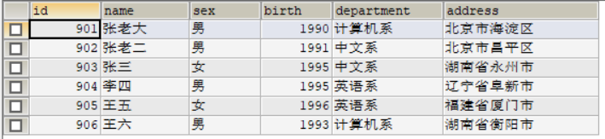
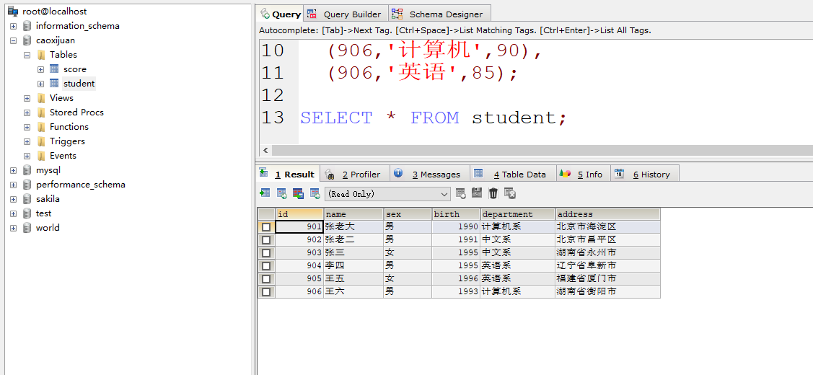

从student表查询所有学生的学号、姓名和院系信息
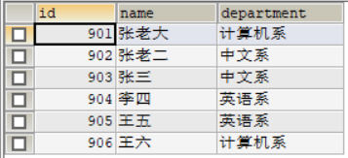

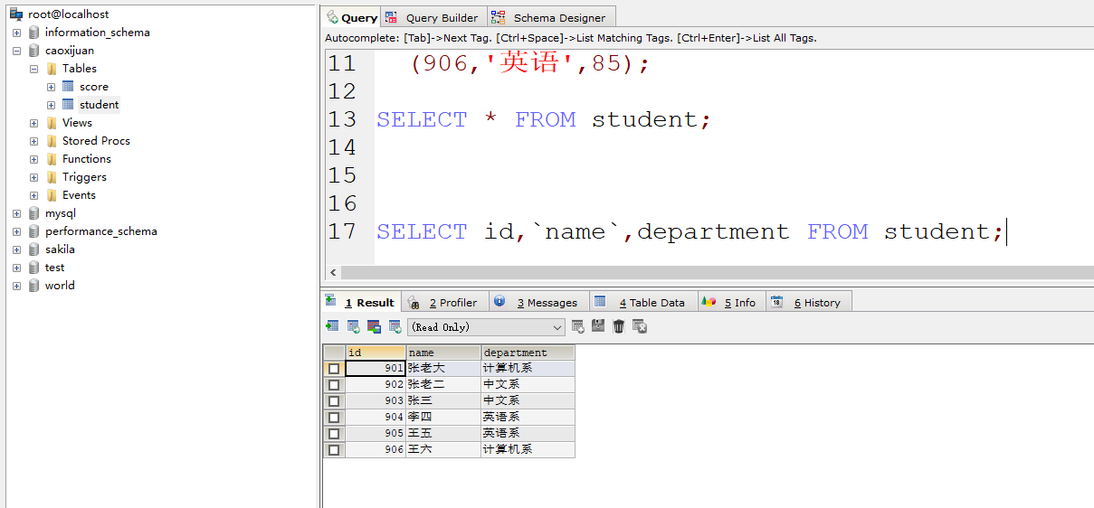

从student表中查询计算机系和英语系的学生的信息
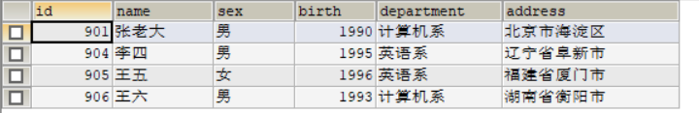
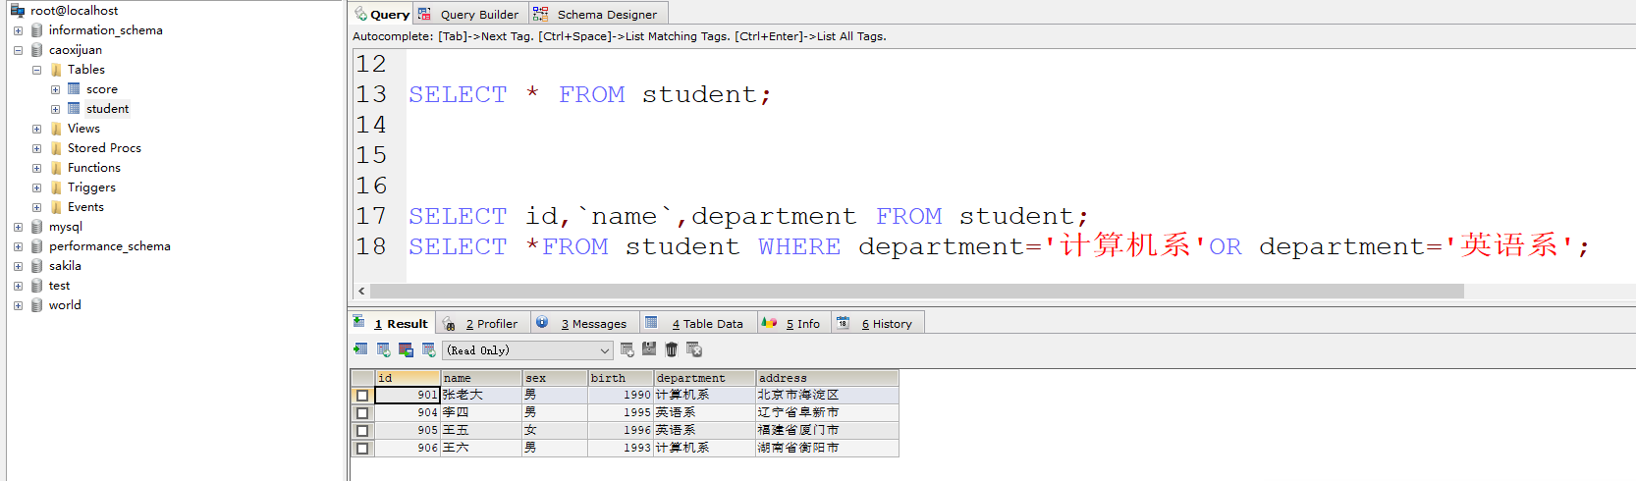

从student表中查询年龄18~22岁的学生信息
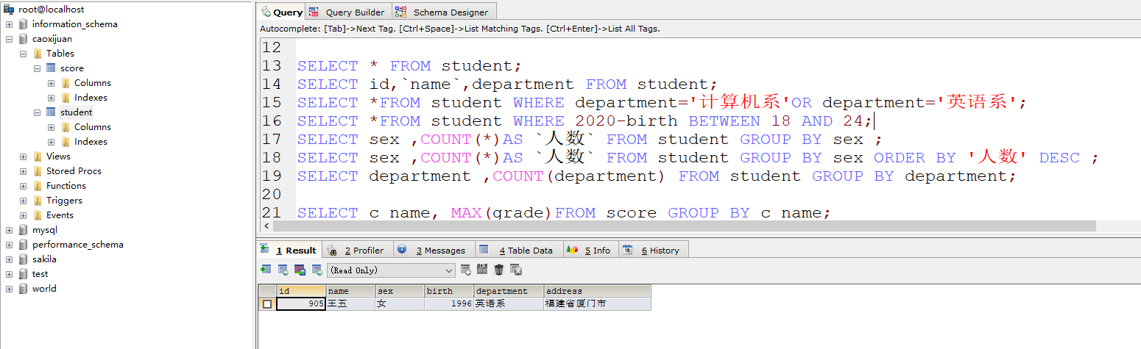

查询student表中查询男、女各有多少人
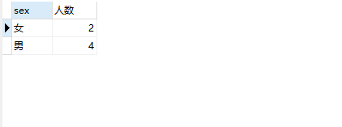

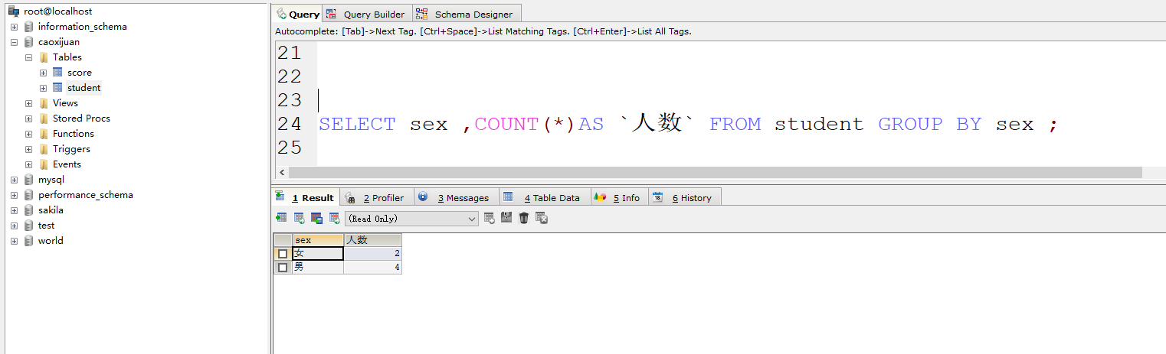

查询student表中查询男、女各有多少人，并按照降序排列

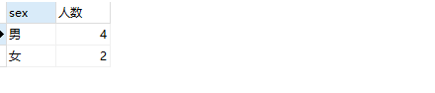

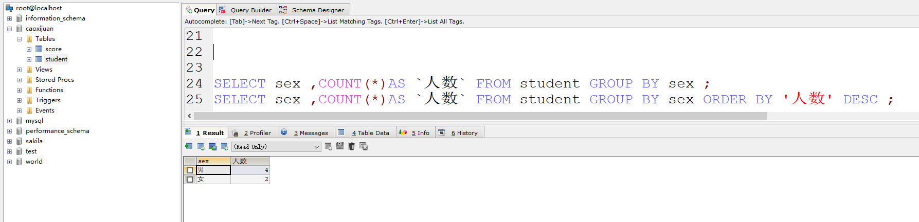

从student表中查询某系别总人数大于1的系名和数量
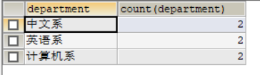

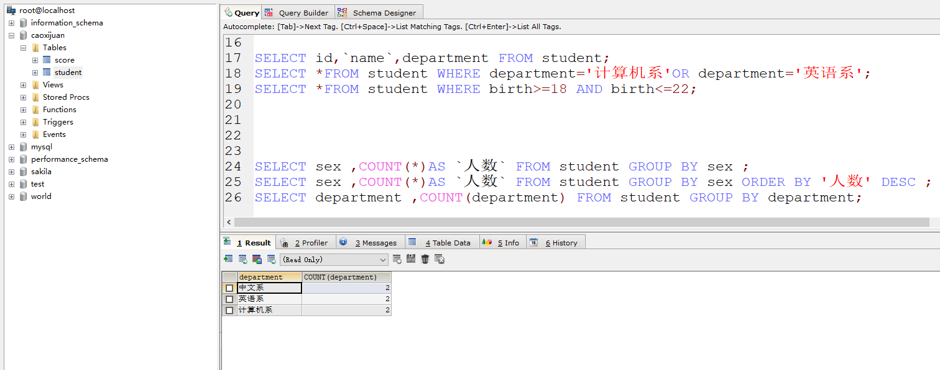

从score表中查询每个科目的最高分
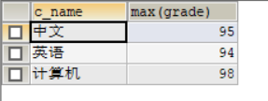
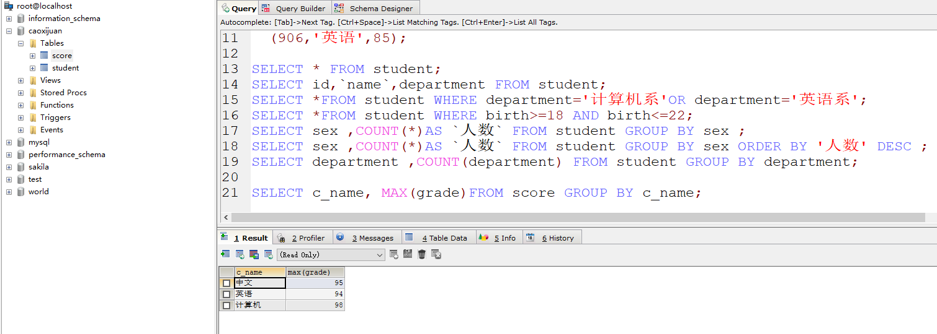

计算每个学生的总成绩
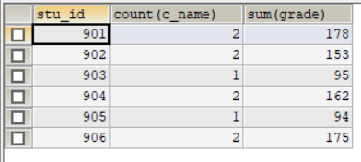

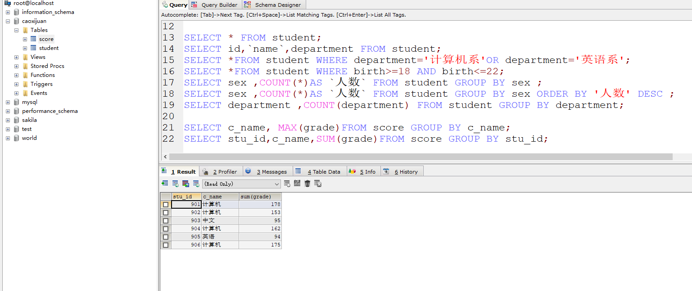

计算每个考试科目的平均成绩
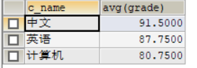
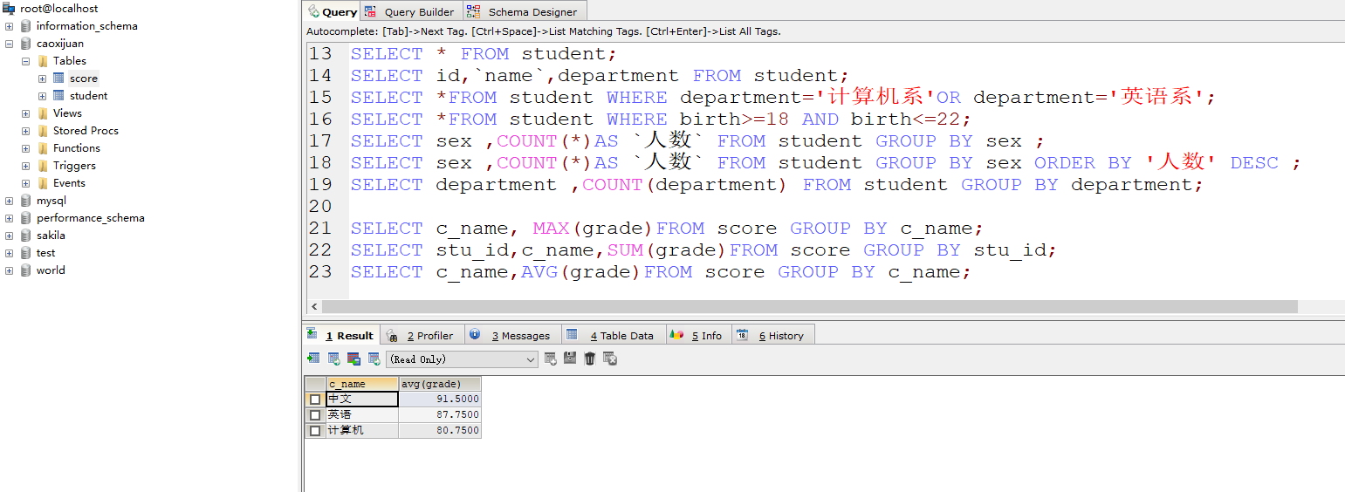

将计算机考试成绩按从高到低排序
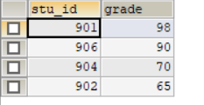
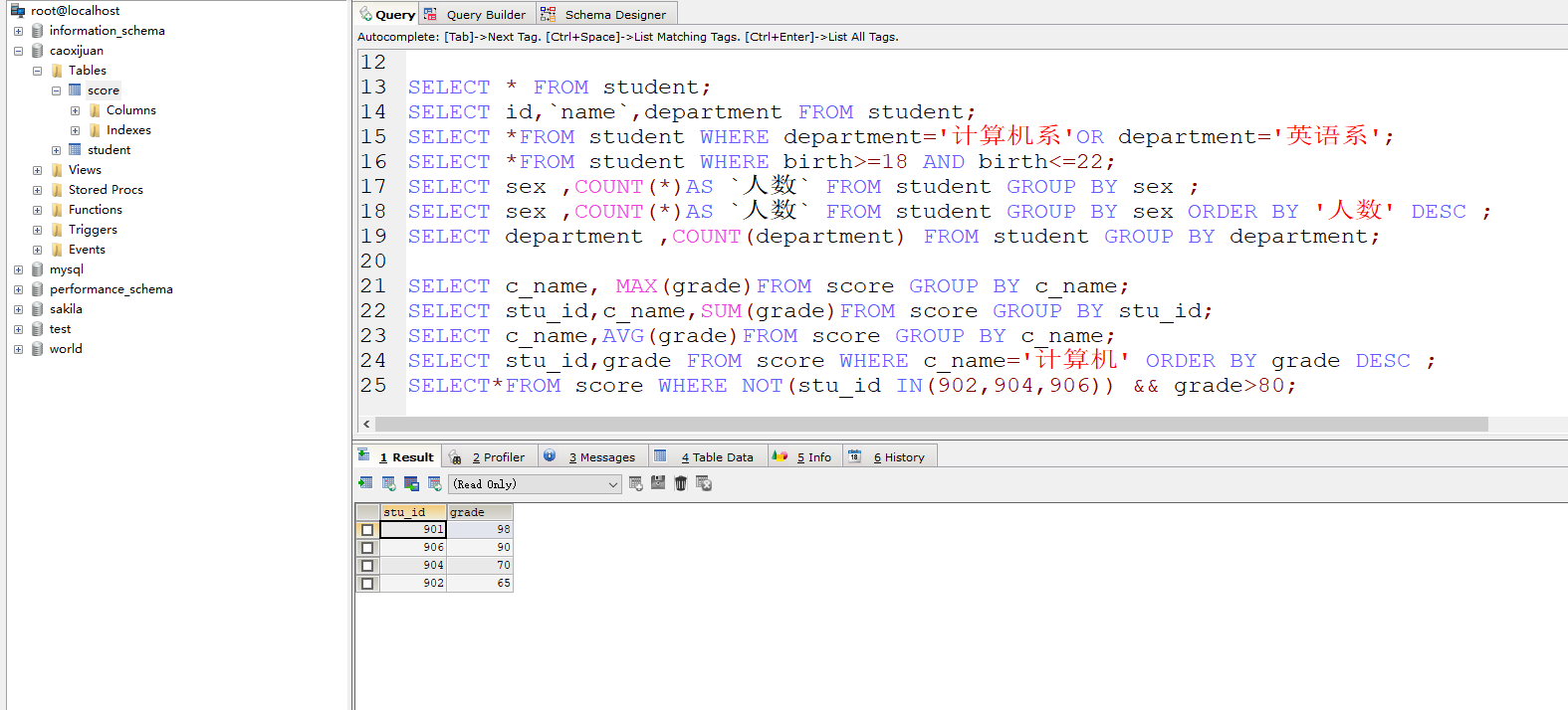

查询score表中stu_id不是902、904、906,且成绩大于80的信息

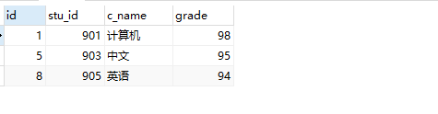
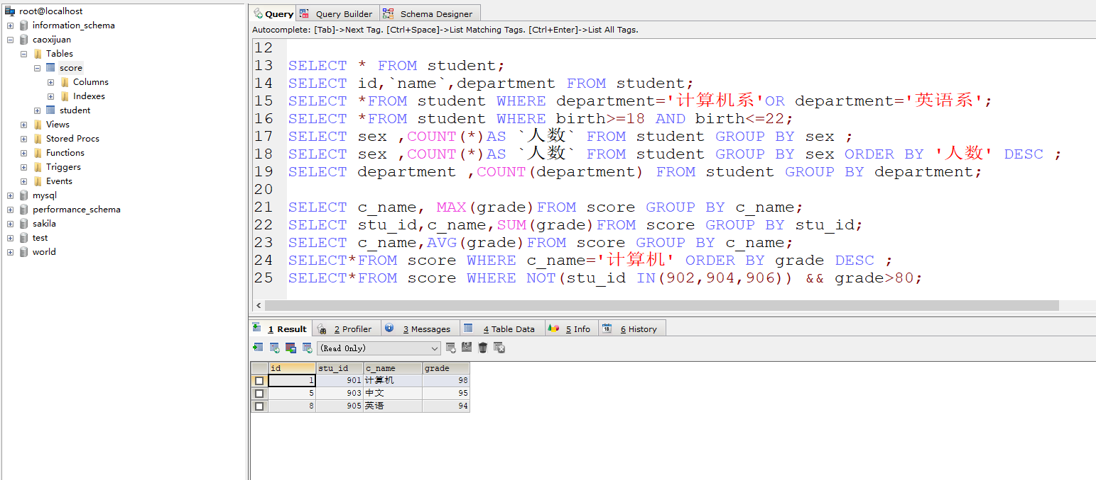

从student表中查询姓”王”，并且性别是男同学所在的系
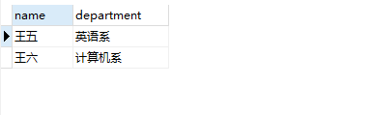
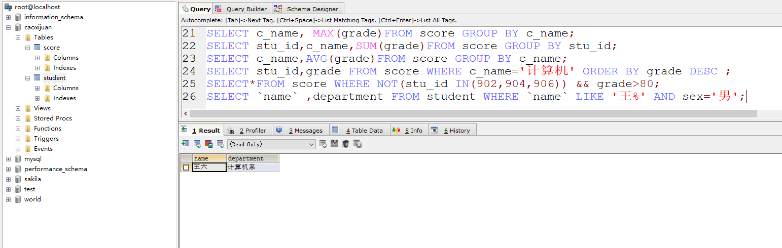

从student表中查询姓”张”，并且是单名的同学的信息
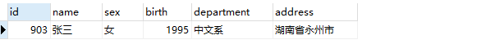

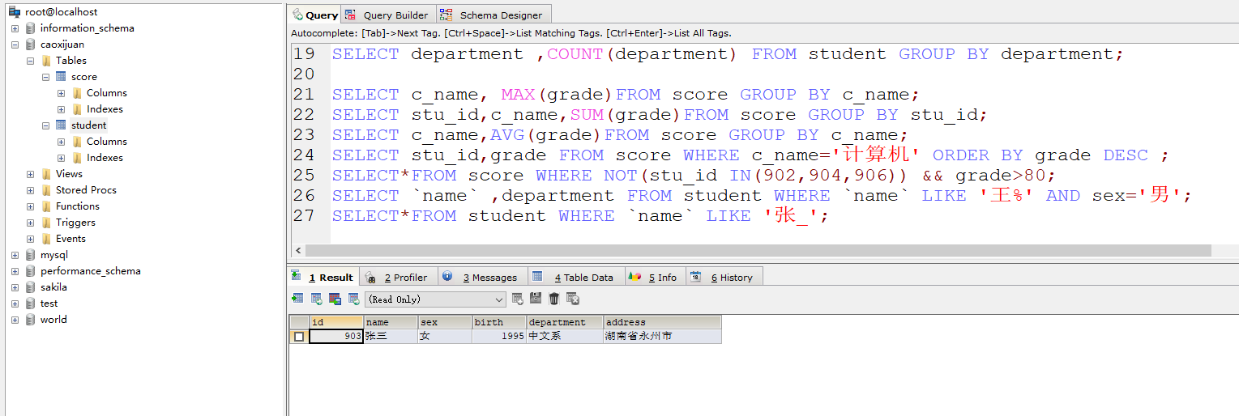

要求将student表中的数据格式化输出，格式为：xx的家庭住址是xx (使用字符串的函数)
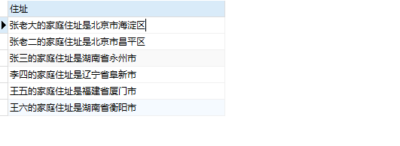
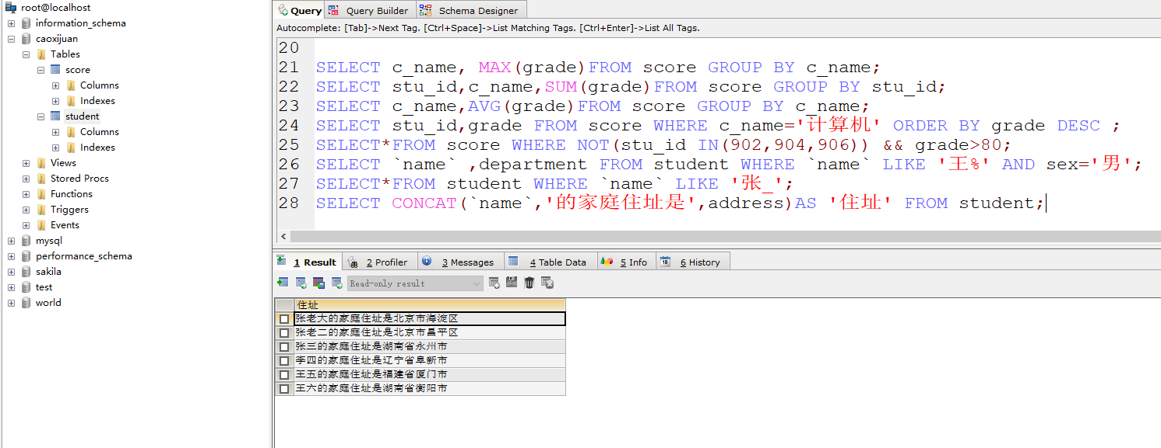

将student表中名字有“王”的替换为“小王”(使用字符串的函数)
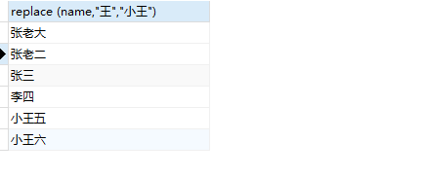
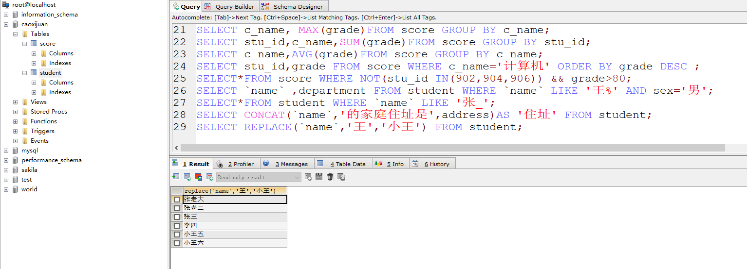

要求查看student表中的姓名的字节数(使用字符串的函数)
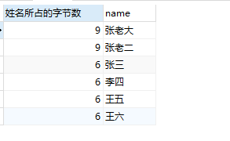
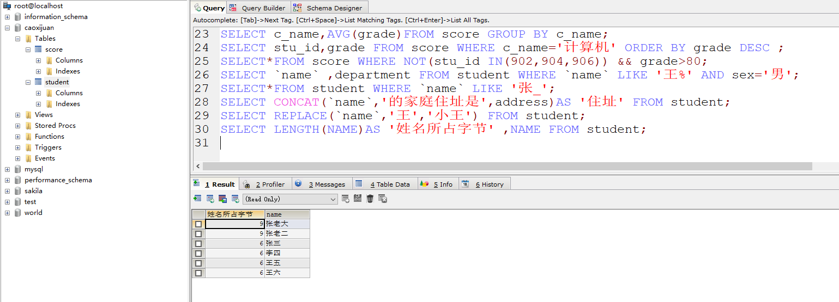

查询score表中的查询前3条的数据
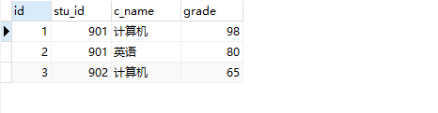
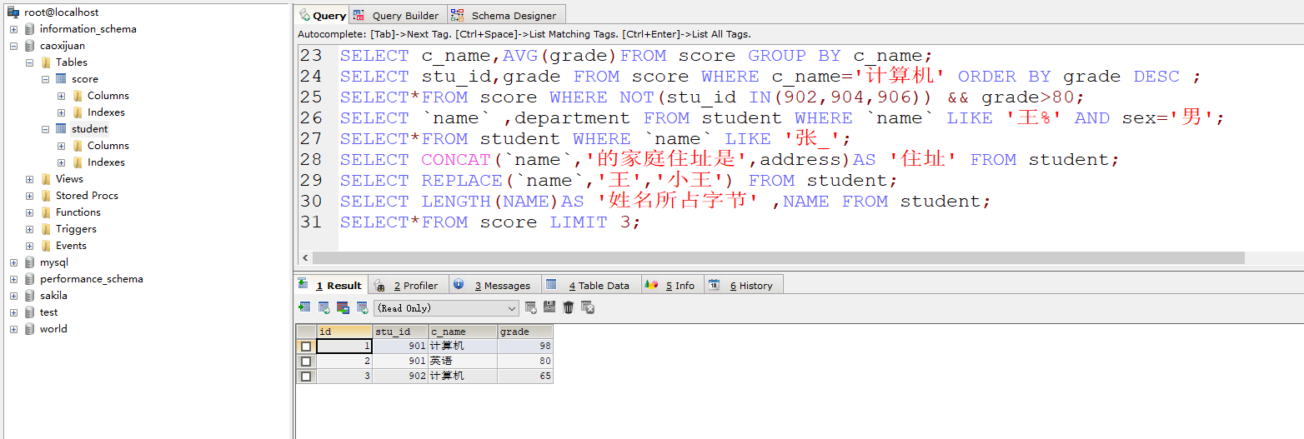

查询score表中查询第4条到第6条的数据
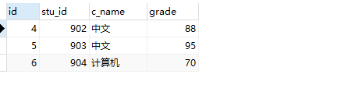
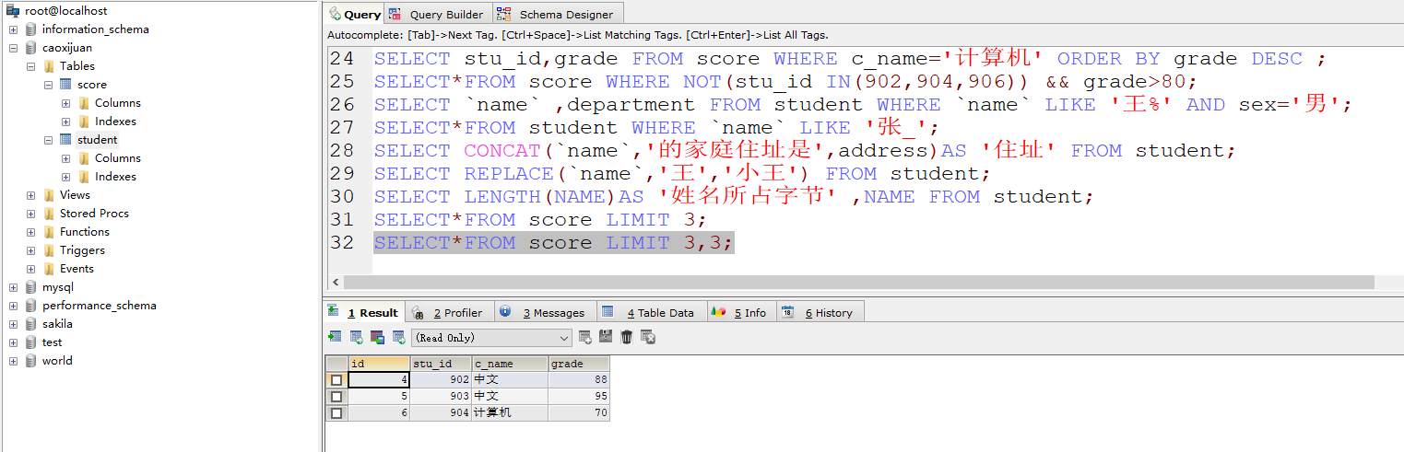

计算student表中学生的年龄
